<项目名称>

软件需求规约

版本 <1.0>

修订历史记录

|  |  |  |  |
| --- | --- | --- | --- |
| **日期** | **版本** | **说明** | **作者** |
| <29日/5月/2020年> | <1.0> | 初始需求分析 | 汤荣来 |
|  |  |  |  |
|  |  |  |  |
|  |  |  |  |

目录

1. 简介 4
   1. 目的 4
   2. 范围 4
   3. 定义、首字母缩写词和缩略语 4
   4. 参考资料 4
   5. 概述 4
2. 整体说明 4
   1. 用例模型调查 4
   2. 假设与依赖关系 4
3. 具体需求 5
   1. 用例报告 5
   2. 补充需求 5
4. 用户界面原型（可选） 5

软件需求规约

# 简介

电子商务已经成为互联网时代的网络生态环境之一。该文档是电子商务数据库开发项目的软件需求规约。目的在于开发一个简单满足电子商务需求的数据库系统。该软件需求规约适用于电子商务交易平台的后端数据库系统。

## 目的

该软件需求规约的目的在于开发一个简单满足电子商务需求的数据库系统。该电子商务交易系统应当能够解决海量数据量的问题，还要能够做到可扩展、低成本、易用。数据库分布存储，解决容量问题，解决系统横向性能扩容问题。

## 范围

该软件需求规约适用于电子商务数据库系统。

## 定义、首字母缩写词和缩略语

暂无

## 参考资料

1.项目任务书

## 概述

该文档使用Ration公司提出的RUP开发模型来组织软件需求规约。文档剩余部分展示了以文本用例形式的需求背景介绍、具体需求。

# 整体说明

当今电子商务是互联网生态的基本组成部分，几乎人人都会进行网上购物。除此以外，还有些人专职网上开店，还有各种各样的购物节，折扣活动。该电子商务需要能解决上述需求背景。

## 用例模型调查

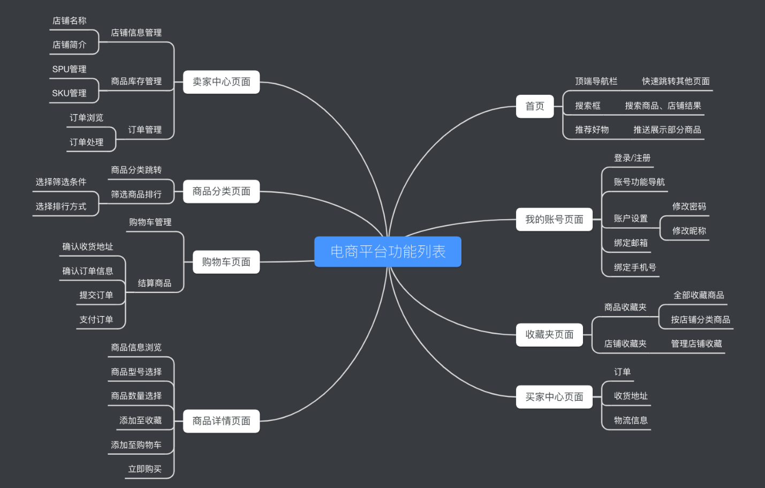

|  |  |  |  |
| --- | --- | --- | --- |
| **主要参与者** | **优先级** | **用例名** | **用例概述** |
| 买 家 | 1 | 商品搜索 | 包括买家和卖家两种不同类型账户的注册、登录、注销及修改昵称、修改密码等功能。买家和卖家各自拥有不同的功能，例如买家可以查看自己的历史订单，卖家可以管理自己店铺与商品的基本信息等。 |
| 买 家 | 1 | 商品信息 | 买家登录后，在首页按一定的类别展示商品信息。买家可通过搜索、排序等功能寻找自己想要的商品 |
| 买 家 | 1 | 订单创建 | 用户在本电商系统上选中物品后，在进行支付前会生成一个订单。消费者可选择任意时间段支付，但只有付款后交易行为才算结束。该用例可以丰富本系统的基本功能，给予消费者更大的选择权以及充足的时间考虑是否进行购买。 |
| 买 家 | 1 | 订单展示 | 用户在创建订单后，会形成一条记录保存设备上。用户可以通过该记录查询之前下订单的商品种类、数量等相关信息，以确定是否购买该商品。该用例是本电商系统的基本功能之一，可以为用户提供更人性化的服务。 |
| 买家、卖家 | 1 | 个人信息修改 | 所有的用户都可以在个人信息界面修改账号的部分基本信息，根据账号类型的不同还伴随有充值功能与提现功能。 |
| 买 家 | 2 | 商品收藏 | 买家对于感兴趣的商品，可以在商品详情页面点击收藏按钮，将该商品收藏到买家的收藏夹中，收藏夹中会显示所有被收藏商品的相关信息。 |
| 买家、卖家 | 2 | 游客模式 | 游客模式是指用户在未登录状态下所处的模式。在该模式下，可以浏览商品、店铺等，但不能进行任何需要登录才能完成的操作。若用户想要进行这些操作，系统会给出提示，用户可选择注册或登录。 |
| 买家、卖家 | 1 | 用户登录 | 用户登录是买家和卖家进行后续操作的必要条件。用户在成功注册后即可输入用户名和密码登录，登录完成后，方可进行买家和卖家的操作。 |
| 买家、卖家 | 1 | 用户注册 | 用户注册使得用户拥有一个属于自己的账号来进行买家和卖家的所有操作，这些操作必须在已注册账号并登录的前提下完成。 |
| 买 家 | 3 | 评价商品 | 顾客对已购商品进行评价。 |
| 卖 家 | 1 | 添加商品 | 商家在商品目录中添加一个商品。 |
| 卖 家 | 1 | 删除商品 | 商家在一个商品目录中下架一个商品。 |
| 卖 家 | 1 | 修改商品 | 商家在一个商品目录中修改一个商品的商品信息。 |

## 假设与依赖关系

# 具体需求

**这里介绍了开发电子商务数据库的需求 。**

## 用例报告

|  |  |  |
| --- | --- | --- |
| 编号 | 用例名 | 对应的用例规约文件 |
| 01 | 商品搜索 | 商品搜索用例规约 |
| 02 | 商品信息 | 商品信息用例规约 |
| 03 | 订单创建 | 订单创建用例规约 |
| 04 | 订单展示 | 订单展示用例规约 |
| 05 | 个人信息修改 | 个人信息修改用例规约 |
| 06 | 商品收藏 | 商品收藏用例规约 |
| 07 | 游客模式 | 游客模式用例规约 |
| 08 | 用户登录 | 用户登录用例规约 |
| 09 | 用户注册 | 用户注册用例规约 |
| 10 | 删除商品 | 删除商品用例规约 |
| 11 | 添加商品 | 添加商品用例规约 |
| 12 | 修改商品 | 修改商品用例规约 |
| 13 | 推荐系统 | 推荐系统用例规约 |
|  | | |
|  | | |

## 补充需求

注册需求：用户注册账户，设置昵称和密码，进行图形验证码验证，绑定手机号，发送6位验证码短信到用户手机，用户输入6位验证码完成认证，用户注册信息打包后进行加密插入数据库。